**Площадки 2020**

муниципальное бюджетное дошкольное образовательное учреждение компенсирующего вида детский сад № 2 «Родничок»

*наименование ДОО / центра по уставу*

городской округ Мытищи

*городской округ/муниципальный район*

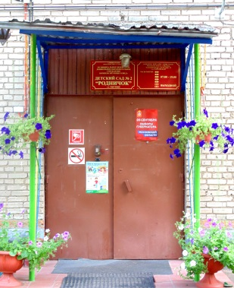

**Юридический адрес организации:141006, Московская обл., г. Мытищи,**

**Олимпийский проспект15/14**

**Телефон8(495)583-43-29**

**Е-mail: dou_2@edu-mytyshi.ru**

**Сайт:** [**https://mbdou2.edummr.ru/**](https://mbdou2.edummr.ru/)

**Руководитель: Карманова Елена Ивановна**

1.Консультационный пункт психолого-педагогической поддержки развития детей. Приказ № 67а-ОД от 01.09.2017 г.

Краткое описание деятельности:

**Цель:** Повышение грамотности родителей в вопросах воспитания, развития и социальной адаптации детей с ограниченными возможностями здоровья (ОВЗ).

**Задачи**: Оказание психологической и коррекционной помощи семьям в вопросах обучения и развития детей с ОВЗ;  
* знакомство и обучение родителей эффективным методам родительско-детского взаимодействия, воспитательным приёмам, необходимым для коррекции личности ребенка;  
* формирование у родителей мотивации к взаимодействию со специалистами ДОУ, участию в мероприятиях организуемых на встречах клуба "Мы-вместе!";  
* расширение контактов с социумом, обеспечение возможности общения родителей, имеющих детей со схожими проблемами.

**Ссылка на сайт консультационного центра (если есть отдельный сайт или раздел):** [**https://mbdou2.edummr.ru/**](https://mbdou2.edummr.ru/)

**Телефон, если есть отдельный: нет**

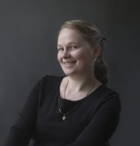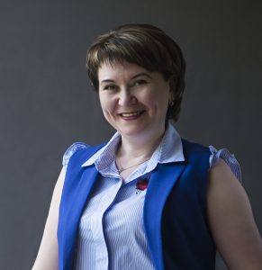**Консультанты**

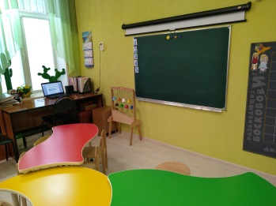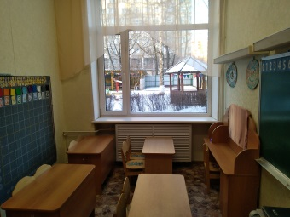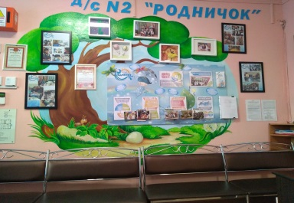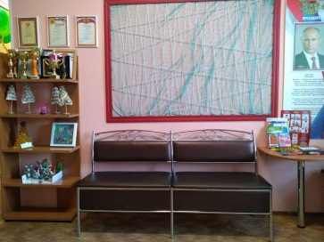

**Инфраструктура консультационного пункта**

**Зона ожидания**

**Зона консультирования**

Филина

Татьяна Ивановна,

учитель-логопед,

стаж 5 лет,

образование – высшее

Савельева

Олеся Александровна,

учитель-логопед,

стаж 26 лет,

образование - высшее

Алабина

Татьяна Владимировна,

учитель-дефектолог,

стаж 24 года,

образование - высшее